# SharedPreferences

Layout de prueba para un posible login:

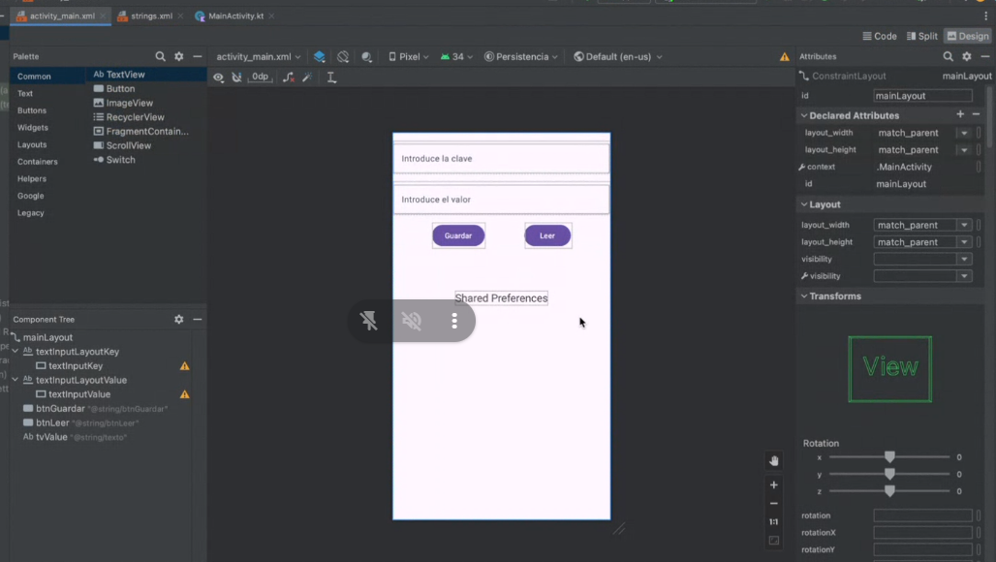

En este proyecto hemos intentado hacer el viewBinding de la forma nueva:

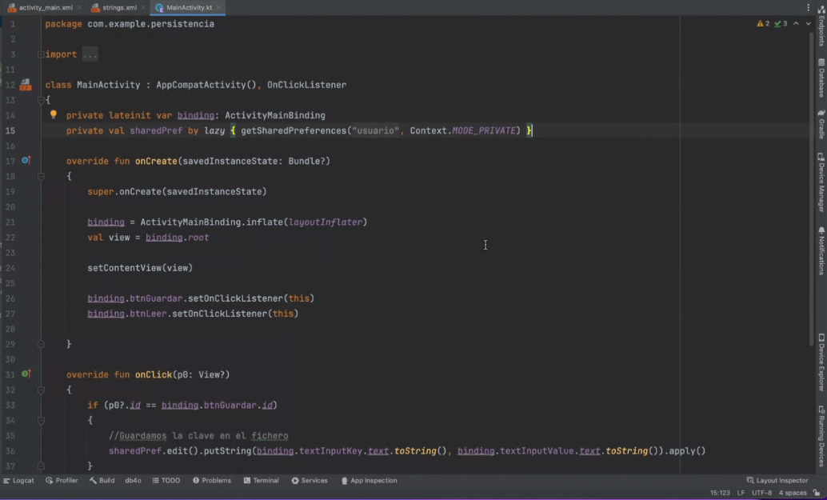

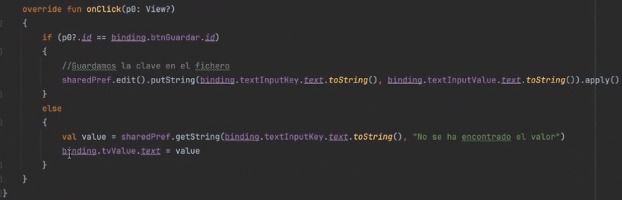

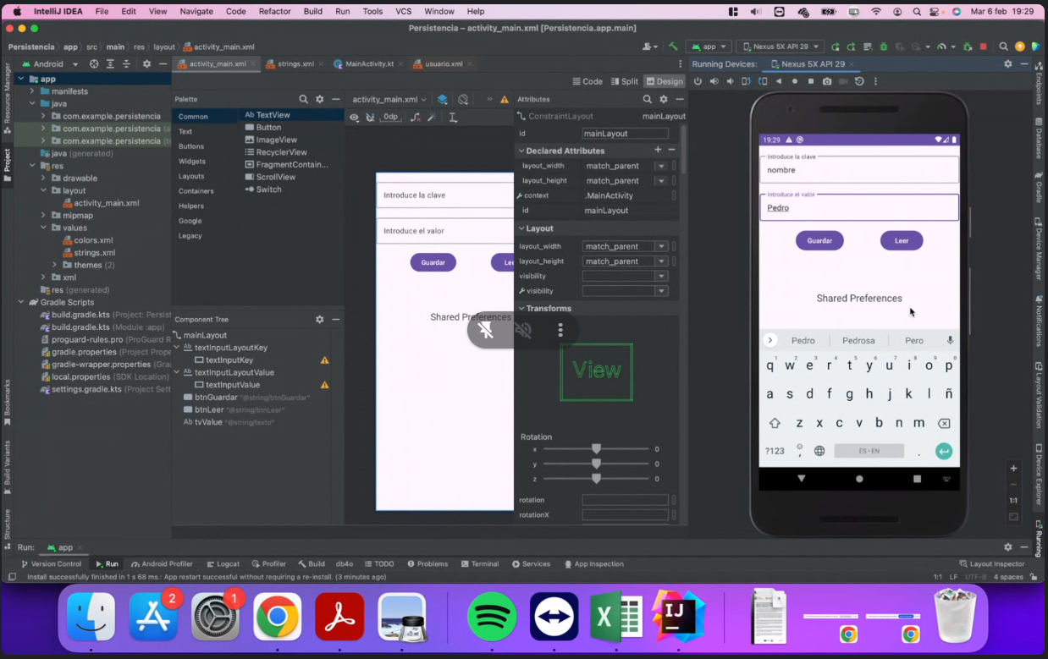

# Introduccion a Firebase

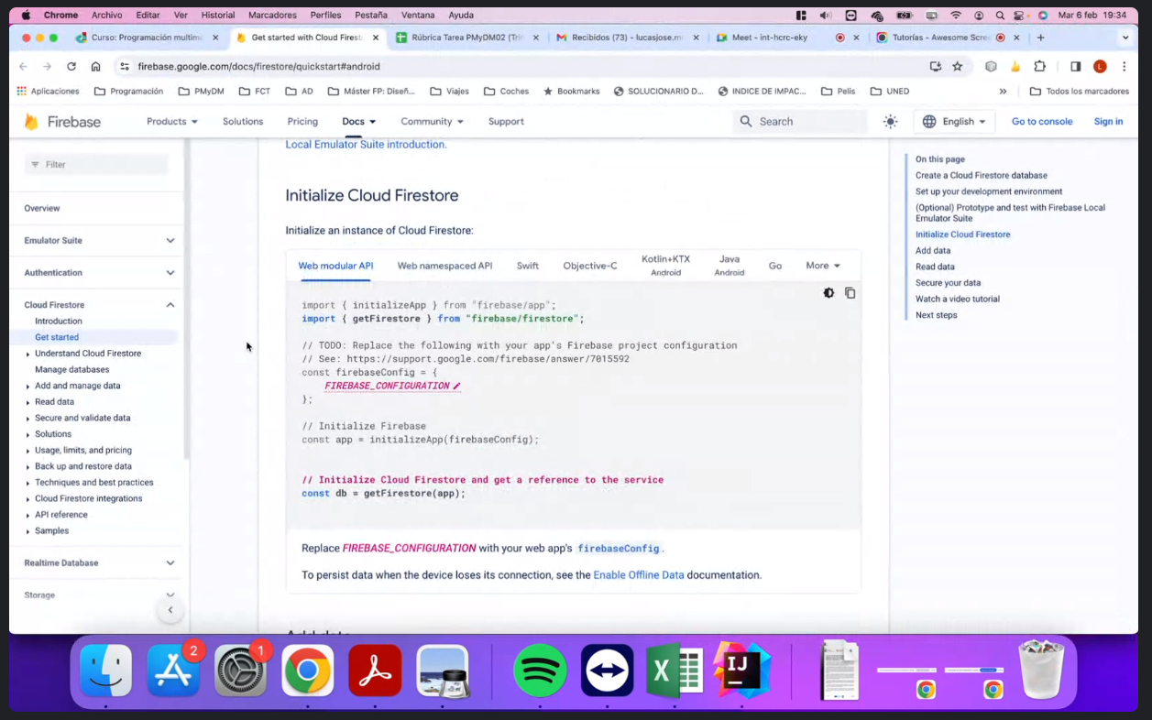

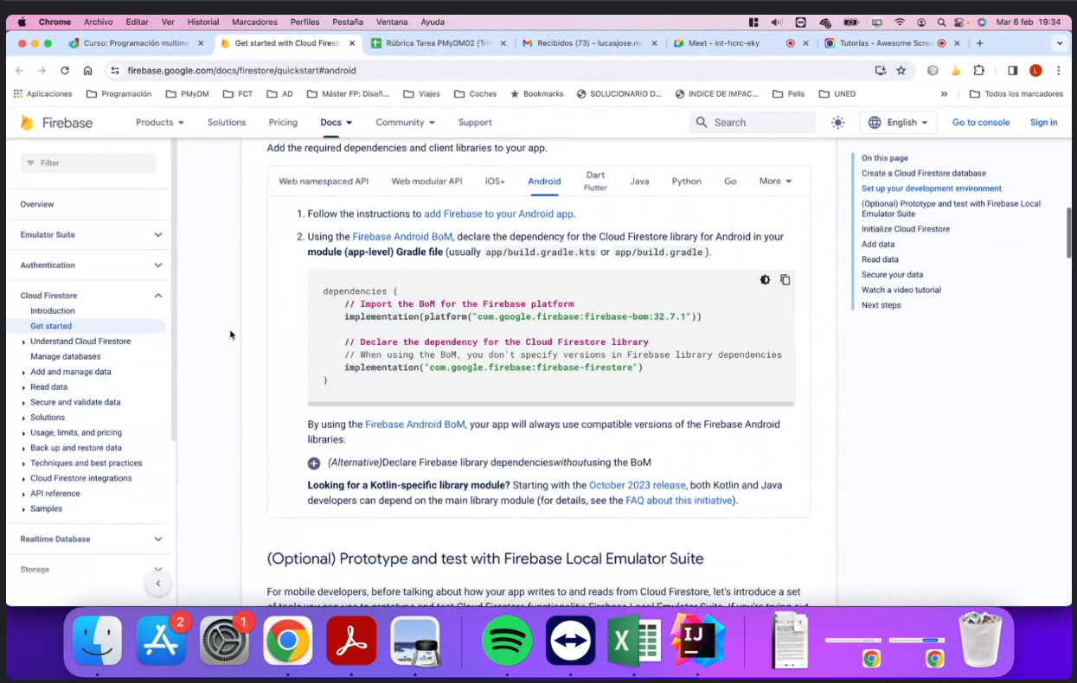

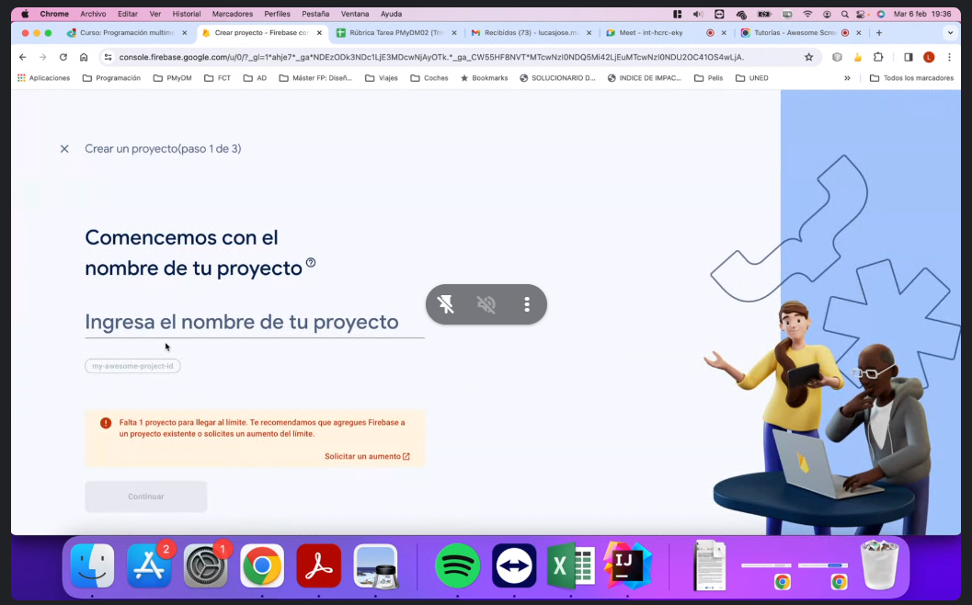

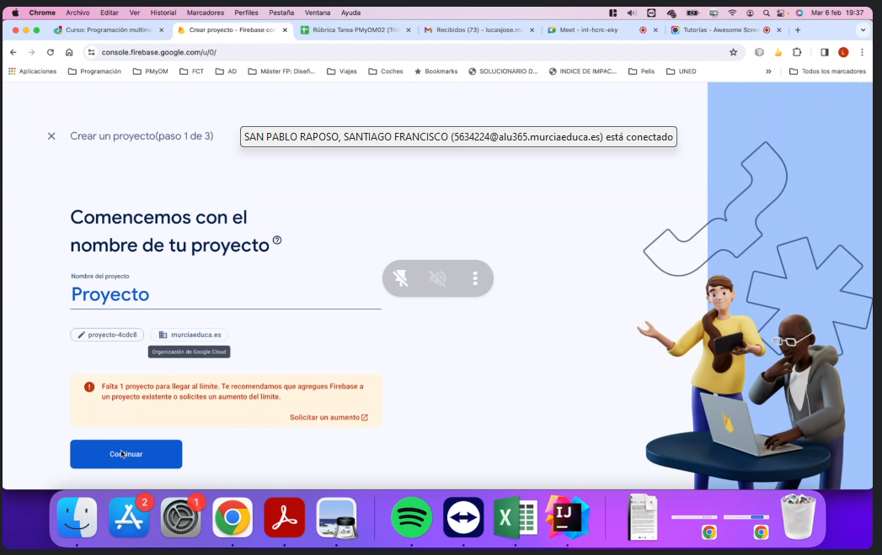

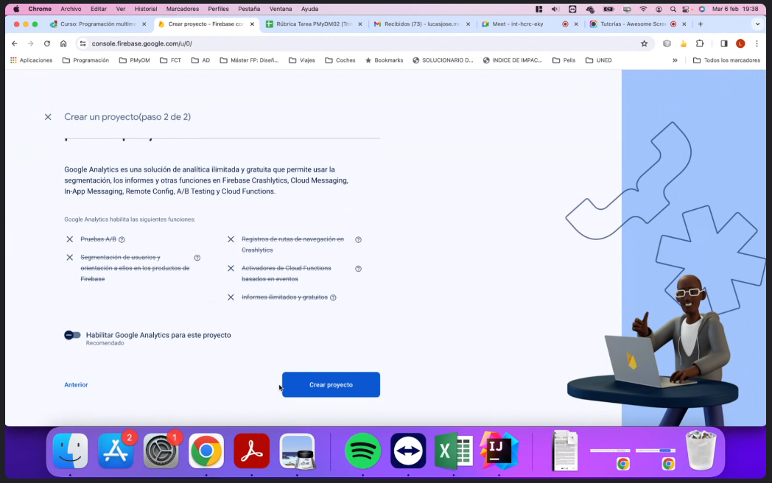

Añadir estas líneas a los gradle:

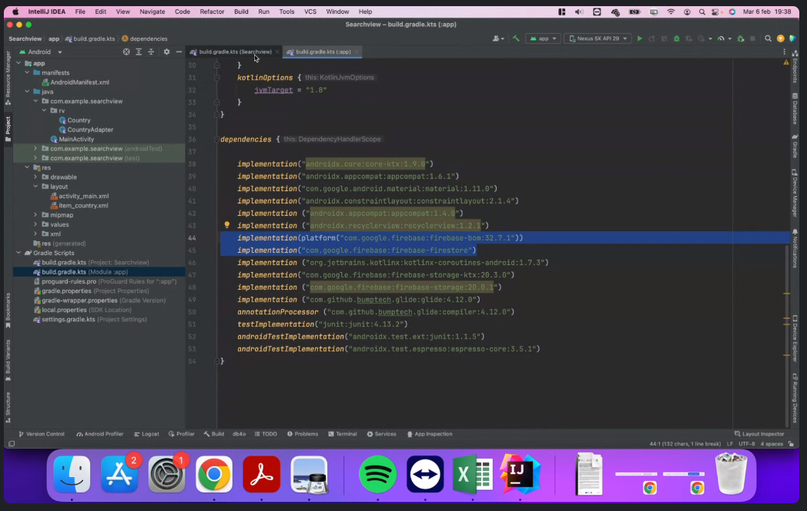

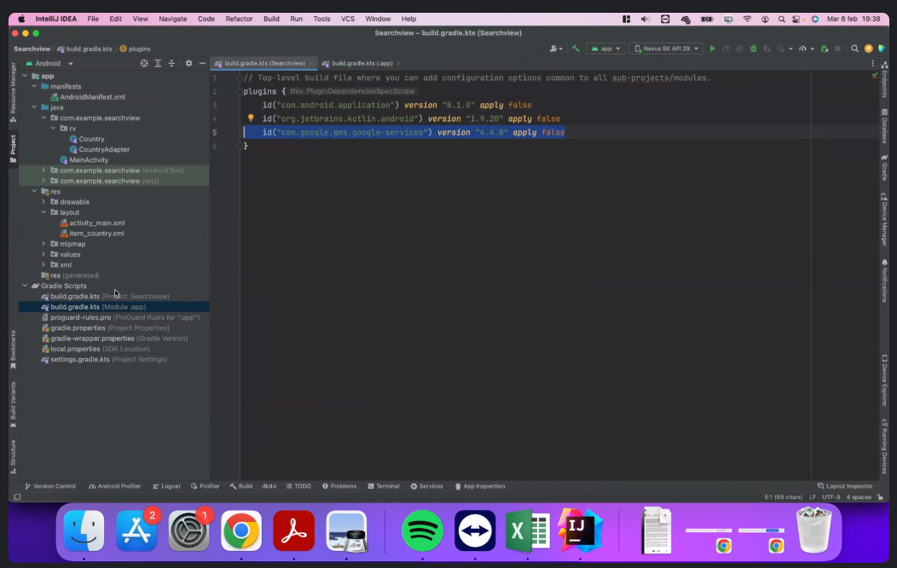

Tendremos que poner el nombre de paquete para que coincida con el de nuestro proyecto:

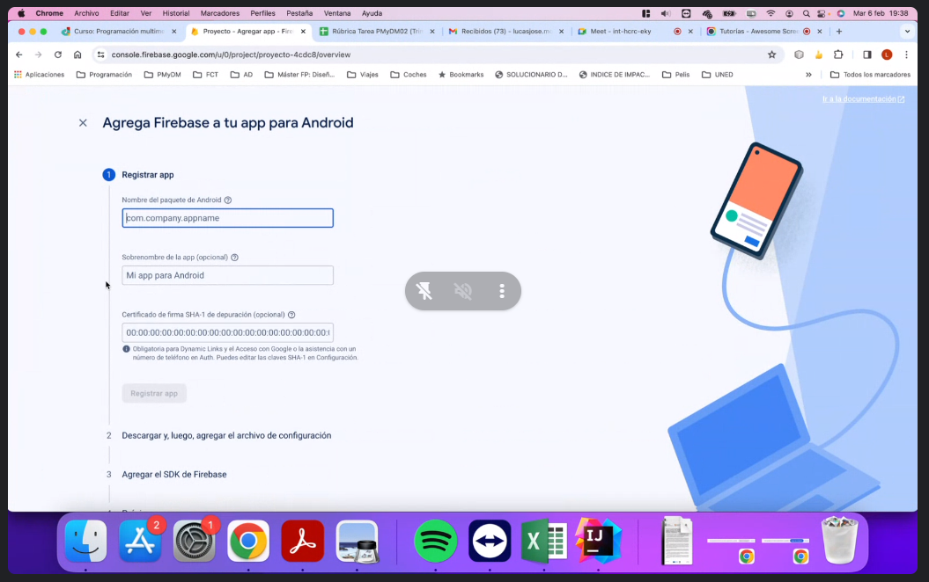

Nos genera un fichero JSON que tendremos que importar:

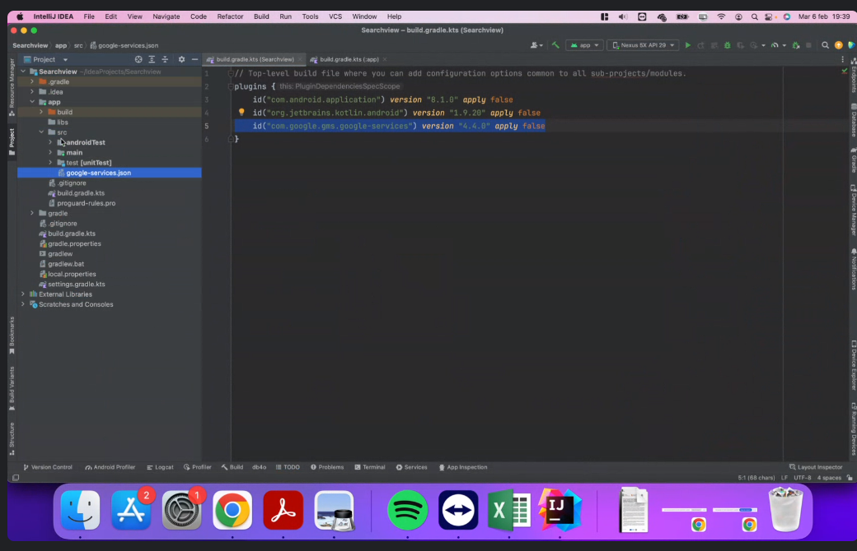

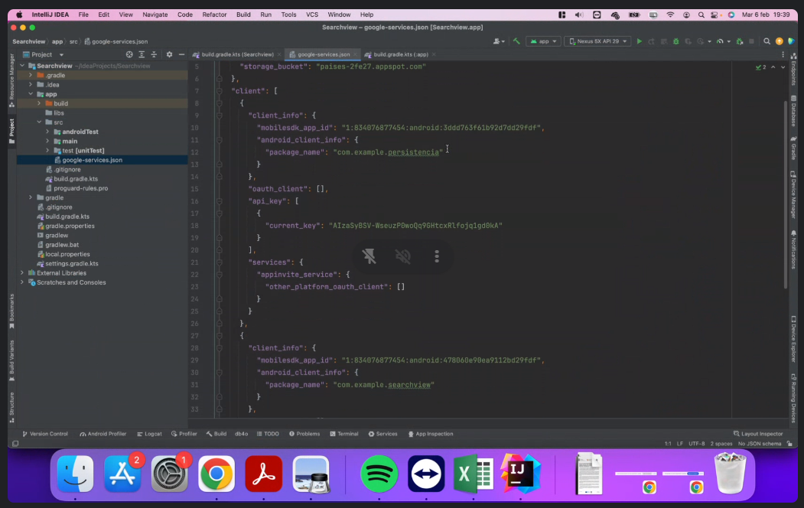

De todas las herramientas que nos proporciona Firebase, nos quedaremos con:

* BB.DD en tiempo real.
* Storage (nube).

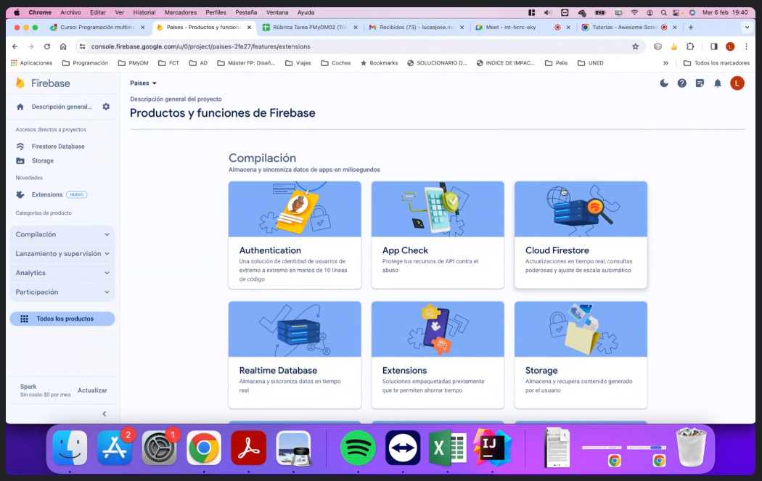

Ahora nos vamos al proyecto, y hemos metido capital y bandera:

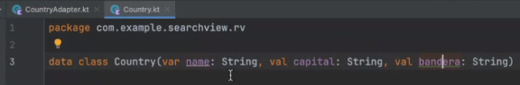

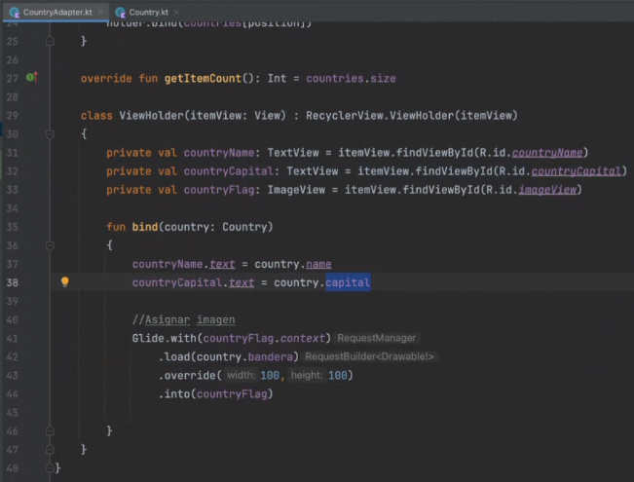

Main Activity: variable db que nos da acceso a la BB.DD de Firebase.

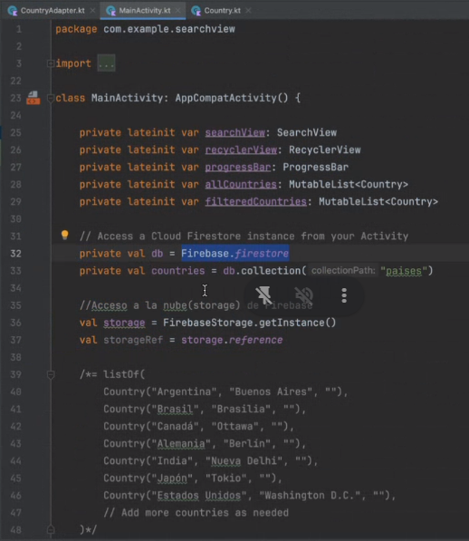

En firebase no hay tablas… Hay colecciones, documentos y campos.

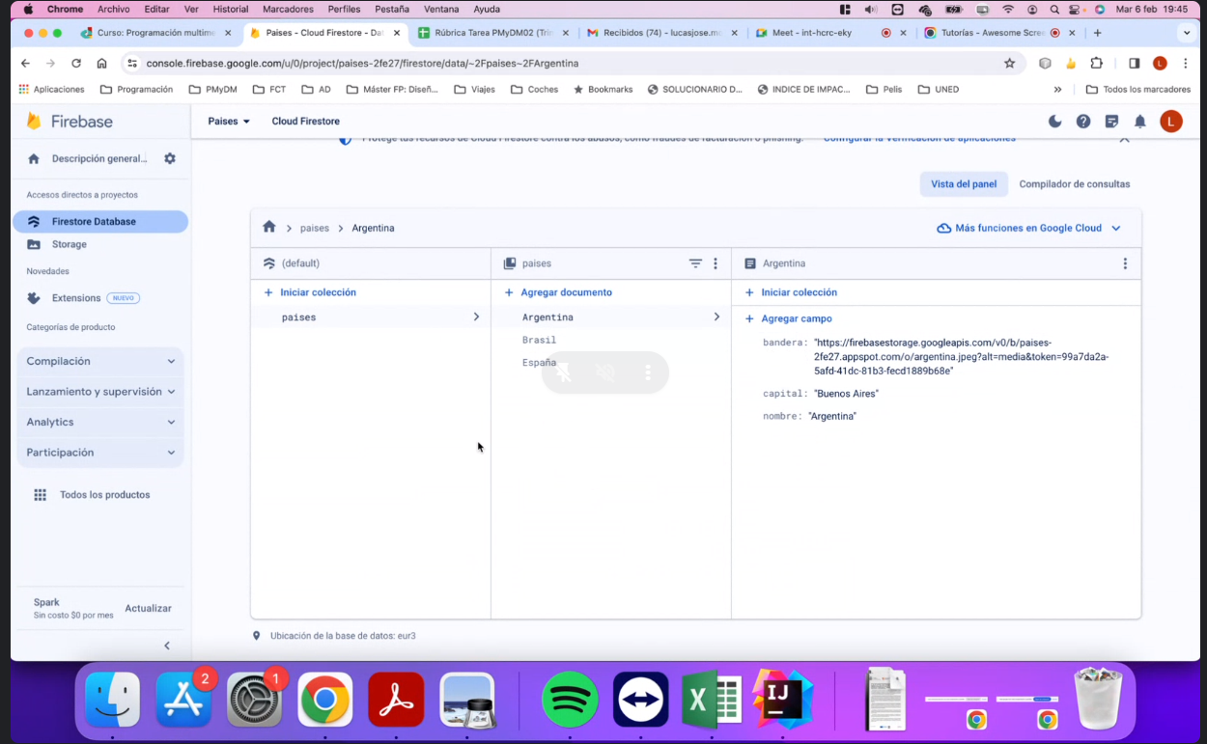

# Consultas en Firebase

Las operaciones de consulta son operaciones ASÍNCRONAS.

Cuando trabajamos con el RecyclerView, hay un momento peligroso, que es cunado al adaptador le pasamos la lista de elementos con la que estamos trabajando, que en este caso sería la que saca de la BB.DD, ya que la lista se nutre de ella.

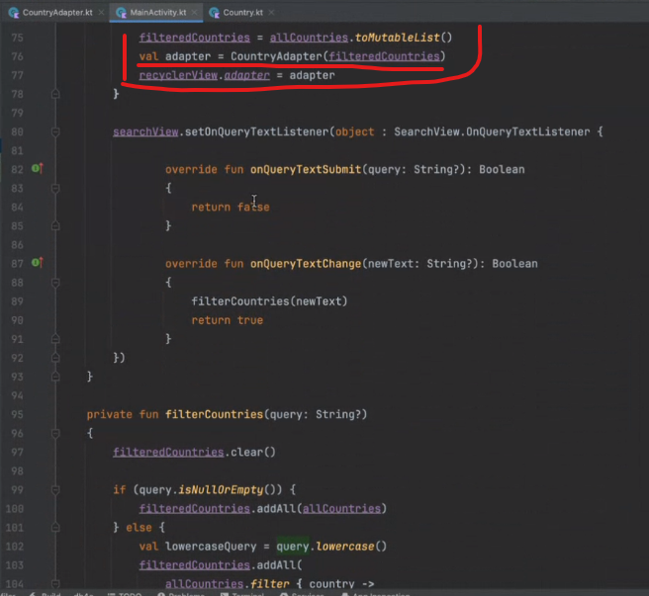

Ya que puede ser que cuando hacemos esa asignación, que la lista todavía no esté completa debido a que todavía no ha llegado la información de la BB.DD.

Por ello, tendremos que usar las corrutinas. Hay que importar esto en el gradle:

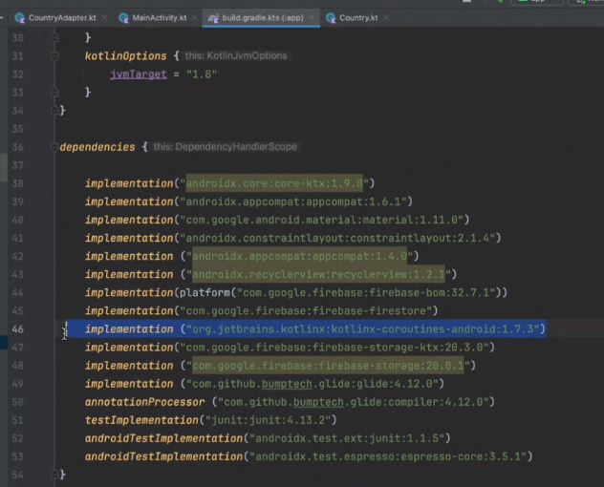

Para trabajar con corrutinas, hemos implementado esta función:

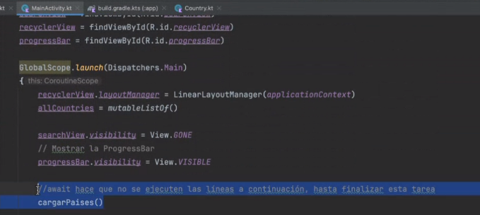

Cuyo método tiene que llevar la palabra suspend para que pueda trabajar con corrutinas:

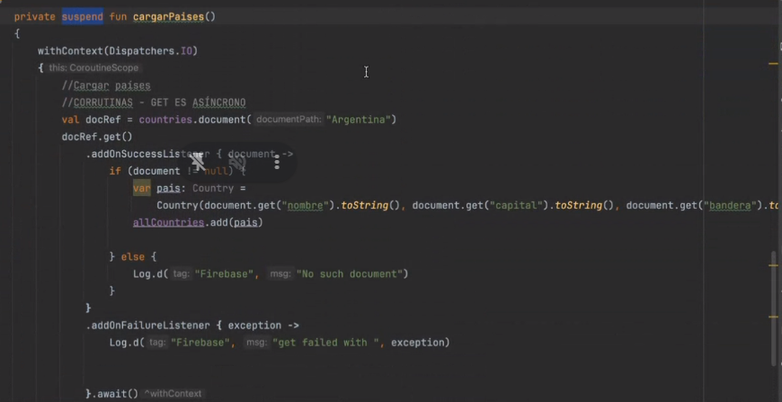

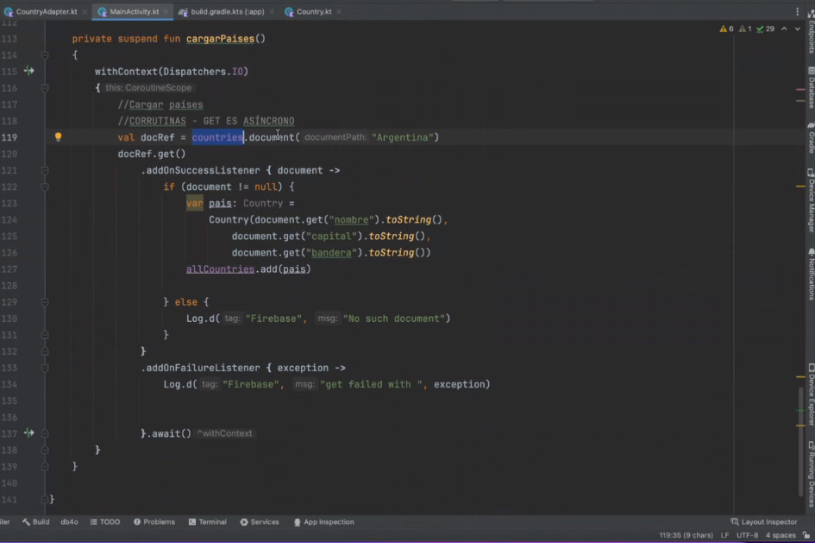

En el campo bandera, almacenamos la URL de la imagen almacenada en Firebase Storage:

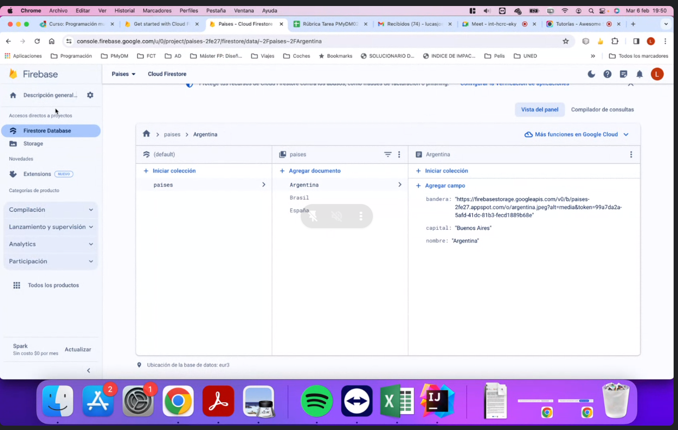

Es muy importante llamar al método await():

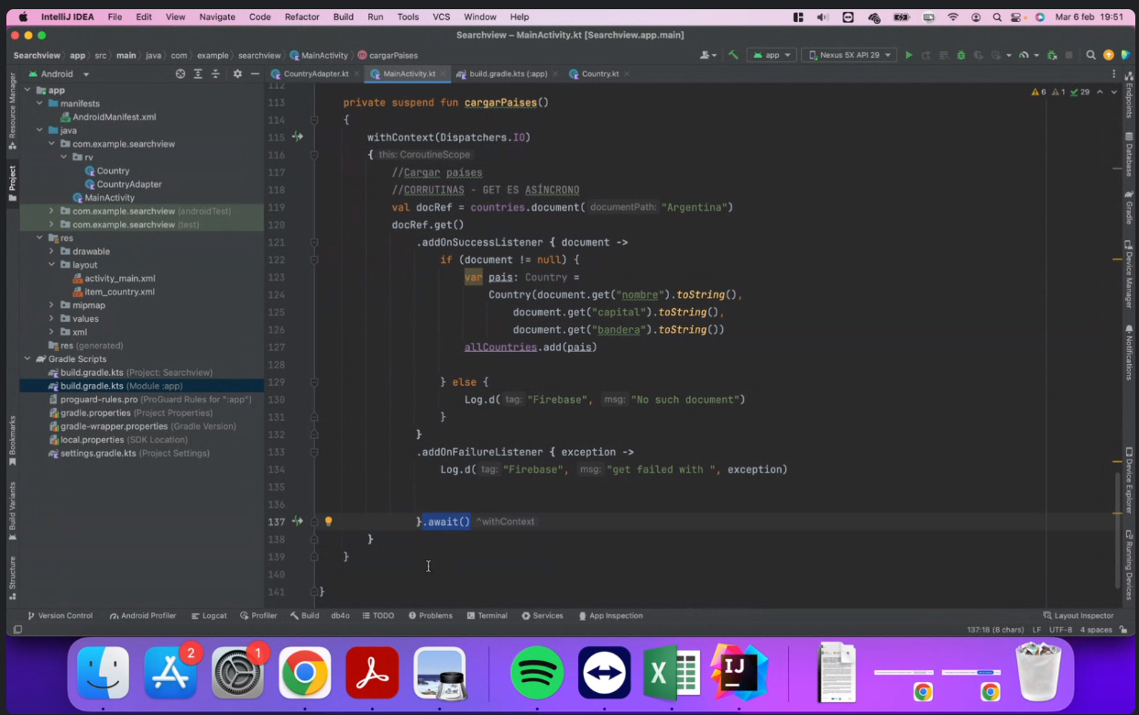

Esto para que se hace? Para decirle que continue solo cuando esté completada la tarea (Task).

Ahora, para poder manejar el hilo principal, tenemos que hacer esta llamada:

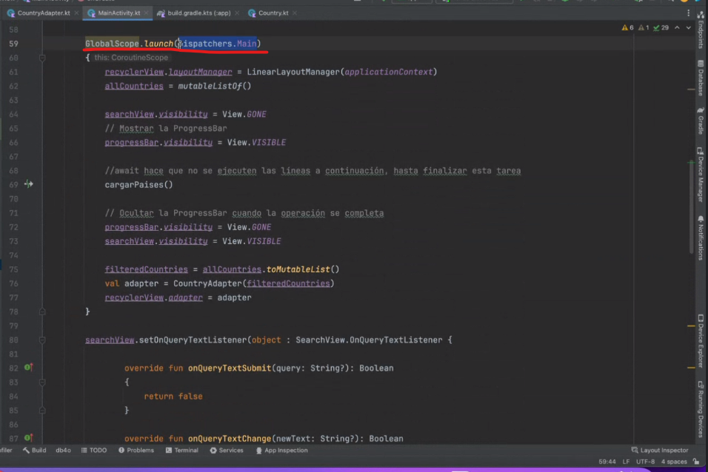

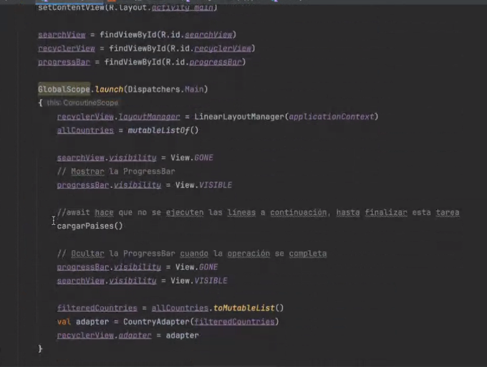

Esto esta metido en el onCreate.

Ahora vamos a ver el tema de la bandera (Firebase Storage).

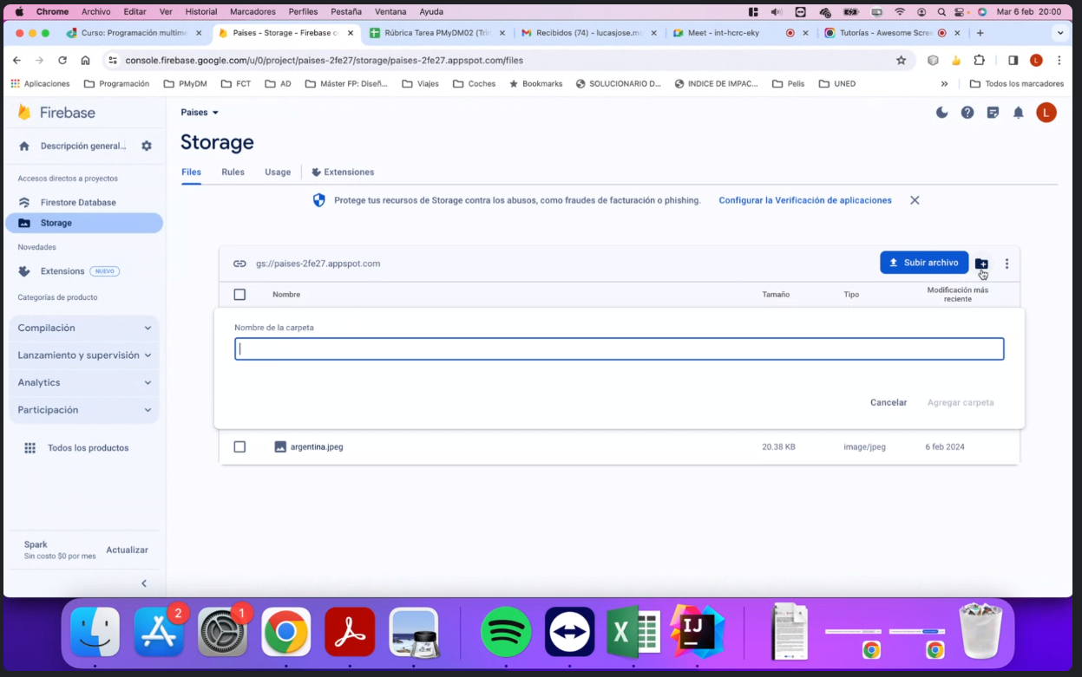

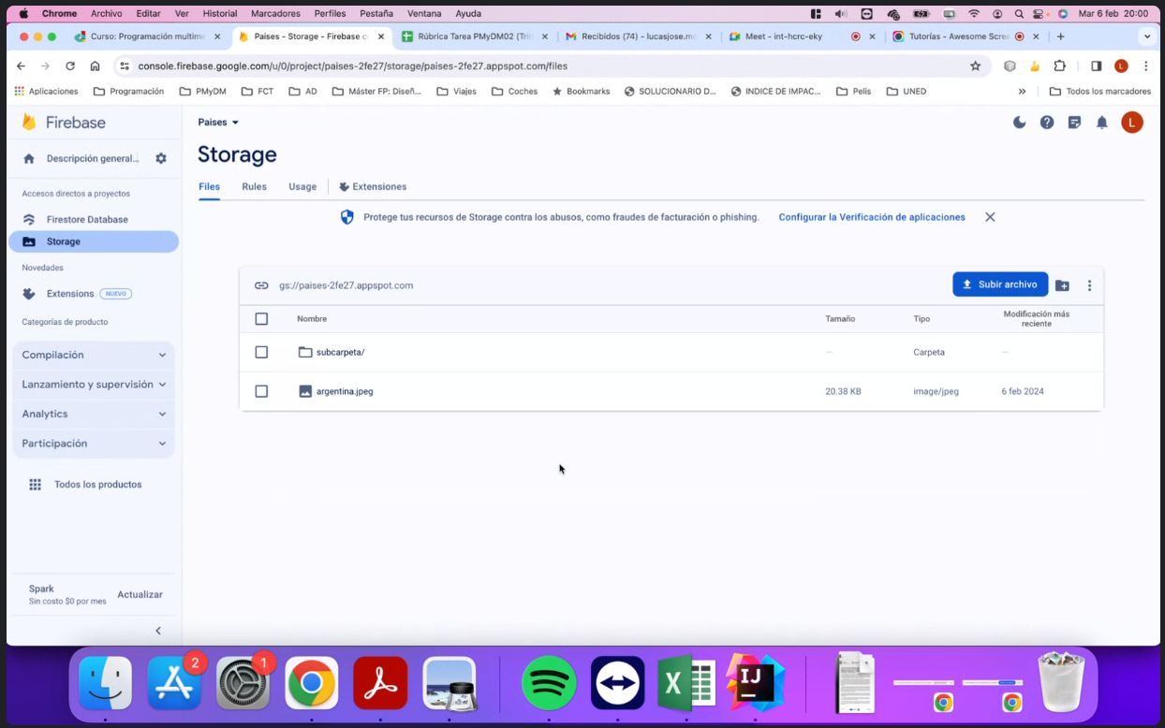

Y ahora, nos tenemos que venir al Adapter, y hacer modificaciones para poner la imagen.

Con Glide es muy sencillo. Primero, importar las siguientes líneas al Gradle:

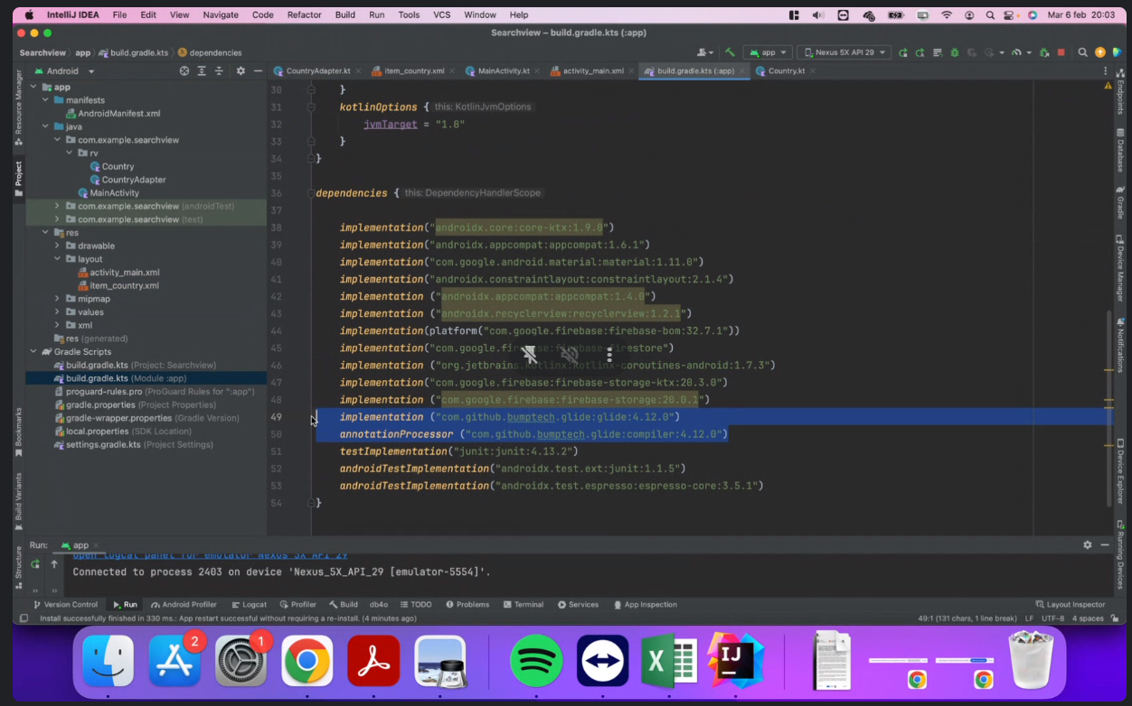

Y luego, asignamos la imagen de la siguiente forma:

